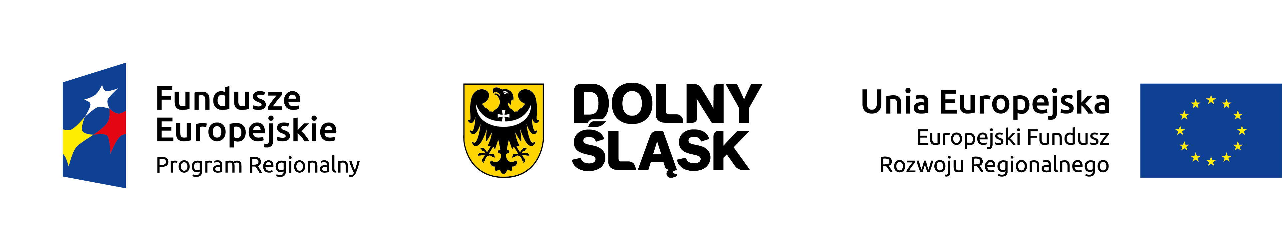
Załącznik nr 7a do SIWZ
(do dostarczenia na wezwanie Zamawiającego)
OŚWIADCZENIE

w postępowaniu prowadzonym w trybie przetargu nieograniczonego pn.
”Kompleksowa termomodernizacja budynku mieszkalnego przy ul. S. Chudoby 14 we Wrocławiu” znak postępowania: WM/SZP/PN/86/2017/G

Zamówienie realizowane w ramach Umowy nr RPDS.03.03.02-02-0031/16-00 o dofinansowanie projektu pn. "Kompleksowa termomodernizacja wybranych kamienic przy ul. Brzeskiej, ul. S. Chudoby i ul. I. Prądzyńskiego we Wrocławiu" w ramach Regionalnego Programu Operacyjnego Województwa Dolnośląskiego 2014-2020, Oś priorytetowa 3 Gospodarka niskoemisyjna, Działania 3.3 Efektywność energetyczna w budynkach użyteczności publicznej i sektorze mieszkaniowym, Poddziałanie 3.3.2 Efektywność energetyczna w budynkach użyteczności publicznej i sektorze mieszkaniowym ZIT WrOF.

Nazwa Wykonawcy ..................................................

Adres Wykonawcy ....................................................

Oświadczamy, iż został(a) wydany(a) /nie został(a) wydany(a)* wobec nas prawomocny wyrok sądu lub ostateczna decyzja administracyjna o zaleganiu z uiszczaniem podatków, opłat lub składek na ubezpieczenia społeczne lub zdrowotne**.

………………… dnia ……….. | …………………………………………………………….…….  (podpis czytelny lub nieczytelny wraz z pieczęcią imienną osoby/osób uprawnionych do reprezentacji Podmiotu)

*Niepotrzebne skreślić
** W przypadku wydania prawomocnego wyroku sądu lub ostatecznej decyzji administracyjnej o zaleganiu z uiszczaniem podatków, opłat lub składek na ubezpieczenie społeczne lub zdrowotne należy przedstawić dokumenty potwierdzające dokonanie płatności tych należności wraz z ewentualnymi odsetkami lub grzywnami lub zawarcie wiążącego porozumienia w sprawie spłat tych należności.

Załącznik nr 7b do SIWZ
(do dostarczenia na wezwanie Zamawiającego)
OŚWIADCZENIE

w postępowaniu prowadzonym w trybie przetargu nieograniczonego pn.
”Kompleksowa termomodernizacja budynku mieszkalnego przy ul. S. Chudoby 14 we Wrocławiu”
znak postępowania: WM/SZP/PN/86/2017/G

Zamówienie realizowane w ramach Umowy nr RPDS.03.03.02-02-0031/16-00 o dofinansowanie projektu pn. "Kompleksowa termomodernizacja wybranych kamienic przy ul. Brzeskiej, ul. S. Chudoby i ul. I. Prądzyńskiego we Wrocławiu" w ramach Regionalnego Programu Operacyjnego Województwa Dolnośląskiego 2014-2020, Oś priorytetowa 3 Gospodarka niskoemisyjna, Działania 3.3 Efektywność energetyczna w budynkach użyteczności publicznej i sektorze mieszkaniowym, Poddziałanie 3.3.2 Efektywność energetyczna w budynkach użyteczności publicznej i sektorze mieszkaniowym ZIT WrOF.

Nazwa Wykonawcy ..................................................

Adres Wykonawcy ....................................................

Oświadczamy, iż nie zalegamy z opłacaniem podatków i opłat lokalnych, o których mowa w ustawie z dnia 12 stycznia 1991 r. o podatkach i opłatach lokalnych (Dz. U. z 2016 r. poz. 716).

………………… dnia ………. | …………………………………………………………….…….  (podpis czytelny lub nieczytelny wraz z pieczęcią imienną osoby/osób uprawnionych do reprezentacji Podmiotu)

Załącznik nr 7c do SIWZ
(do dostarczenia na wezwanie Zamawiającego)
OŚWIADCZENIE

w postępowaniu prowadzonym w trybie przetargu nieograniczonego pn.
”Kompleksowa termomodernizacja budynku mieszkalnego przy ul. S. Chudoby 14 we Wrocławiu” znak postępowania: WM/SZP/PN/86/2017/G

Zamówienie realizowane w ramach Umowy nr RPDS.03.03.02-02-0031/16-00 o dofinansowanie projektu pn. "Kompleksowa termomodernizacja wybranych kamienic przy ul. Brzeskiej, ul. S. Chudoby i ul. I. Prądzyńskiego we Wrocławiu" w ramach Regionalnego Programu Operacyjnego Województwa Dolnośląskiego 2014-2020, Oś priorytetowa 3 Gospodarka niskoemisyjna, Działania 3.3 Efektywność energetyczna w budynkach użyteczności publicznej i sektorze mieszkaniowym, Poddziałanie 3.3.2 Efektywność energetyczna w budynkach użyteczności publicznej i sektorze mieszkaniowym ZIT WrOF.

Nazwa Wykonawcy ..................................................

Adres Wykonawcy ....................................................

Oświadczam o braku orzeczenia wobec mnie tytułem środka zapobiegawczego zakazu ubiegania się o zamówienia publiczne.

………………… dnia ……… r. | …………………………………………………………….…….  (podpis czytelny lub nieczytelny wraz z pieczęcią imienną osoby/osób uprawnionych do reprezentacji Podmiotu)

